№ 31, 14 апрель 2023 г.

ИНФОРМАЦИОННЫЙ ЛИСТОК

« ИШИМСКИЙ ВЕСТНИК »

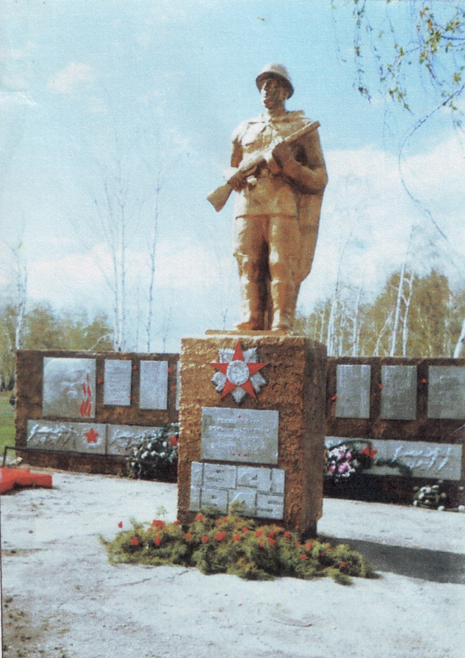 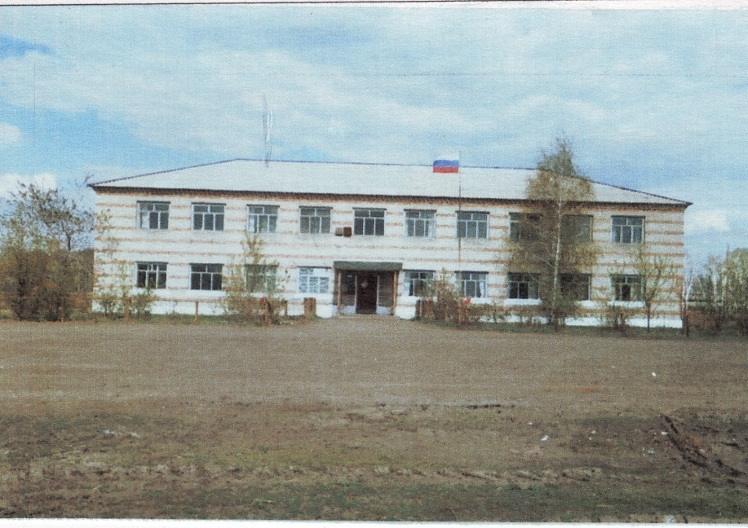

Учредитель: администрация муниципального образования Ишимского сельсовета Чистоозерного района Новосибирской области

Информационный листок выходит ежемесячно.

Утвержден 11 сессией Совета депутатов Ишимского сельсовета 19.02.2006 года. Тираж 30 экз

**Опубликовано в печатном издании «Ишимский Вестник» №31 от 14.04.2023 года**

**Сведения о численности лиц, замещающих муниципальные должности и**

**должности муниципальной службы в администрации Ишимского сельсовета и работников муниципальных учреждений Ишимского сельсовета с указанием фактических затрат на их денежное содержание за 1 кв.2023 года**

В соответствии с ч.6 ст.52 Федерального закона «Об общих принципах организации местного самоуправления в Российской Федерации» администрация Ишимского сельсовета публикует ежеквартальные сведения о численности муниципальных служащих администрации и работников муниципальных учреждений с указанием фактических затрат на их денежное содержание

**за 1 кв.2023 года**

|  |  |  |
| --- | --- | --- |
| Наименование  организации | 4 квартал 2022 года | |
| Администрация Ишимского сельсовета | численность муниципальных служащих | фактические  расходы на  оплату труда, тыс.руб |
| 3 | 316,7 |
| МКУК «Ишимский культурно-досуговый центр» | численность работников муниципальных учреждений | фактические  расходы на  оплату труда, тыс.руб |
| 3 | 281,7 |

**ПАМЯТКА  для граждан о профилактике и предупреждении дистанционных преступлений в сфере информационно-телекоммуникационных технологий:**

Мошенники умело используют всю доступную информацию и современные технологии, разбираются в психологии людей, вынуждая жертву раскрывать всю информацию о себе либо совершать те или иные действия, используют человеческие слабости (стяжательство, алчность), чувства (сострадание, обеспокоенность за близких, жалость) в своих корыстных интересах.

**Основные известные схемы телефонного мошенничества:**

**1. Случай с родственником.**

Мошенник представляется родственником (знакомым) и взволнованным голосом по телефону сообщает, что задержан сотрудниками полиции за совершение преступления (совершил ДТП, хранил оружие или наркотики, нанёс тяжкие телесные повреждения). Далее в разговор вступает якобы сотрудник полиции. Он уверенным тоном сообщает, что уже не раз «помогал» людям таким образом. Но если раньше деньги привозили непосредственно ему, то сейчас деньги необходимо привезти в определенное место, передать какому-либо человеку, либо перевести на счет (абонентский номер телефона).

**2. SMS-просьба.**

Абонент получает на мобильный телефон сообщение: «У меня проблемы, позвони по такому-то номеру, если номер не доступен, положи на него определенную сумму и перезвони». Человек пополняет счёт и перезванивает, телефон по-прежнему не доступен, а деньги вернуть уже невозможно.

**3. Платный код.**

Поступает звонок, якобы от сотрудника службы технической поддержки оператора мобильной связи, с предложением подключить новую эксклюзивную услугу или для перерегистрации во избежание отключения связи из-за технического сбоя, или для улучшения качества связи. Для этого абоненту предлагается набрать под диктовку код, который является комбинацией для осуществления мобильного перевода денежных средств со счета абонента на счет злоумышленников.

**4. Ошибочный перевод средств.**

Абоненту поступает SMS-сообщение о поступлении средств на его счет, переведенных с помощью услуги «Мобильный перевод». Сразу после этого поступает звонок и мужчина (или женщина) сообщает, что ошибочно перевел деньги на его счет, при этом просит вернуть их обратно тем же «Мобильным переводом». В действительности деньги не поступают на телефон, а человек переводит свои собственные средства. Если позвонить по указанному номеру, он может быть вне зоны доступа. Кроме того, существуют такие номера, при осуществлении вызова на которые с телефона снимаются все средства.

**5. Новая схема телефонного мошенничества «Вишинг».**

Одной из распространенных схем киберпреступников в последние годы стал «Вишинг» – это вид мошенничества, при котором злоумышленники под любым предлогом вынуждают нас предоставлять конфиденциальные данные в «наших собственных интересах», то есть искусственно создается ситуация, требующая помощи от специалиста.

Цель мошенников под любым предлогом извлечь секретную личную информацию о кредитке. Для получения доступа к конфиденциальным данным владельца мнимые помощники используют телефонную связь как в автоматизированном режиме, так и напрямую от мнимого «операциониста» банковского сектора.

Во многих случаях в течение дня нам постоянно начинают звонить на мобильник с незнакомого московского номера, начинающегося на 495. Звонки с московских номеров обычно настолько настойчивы (иногда до десяти звонков за день), что мы зачастую уступаем и отвечаем на них.

Как только мы отвечаем на звонок, нам сразу сообщают важную информацию о возникших проблемах с нашей картой, например, что она заблокирована, а служба безопасности банка предотвратила попытку несанкционированного списания. Затем звонящий предлагает помощь в сложившейся ситуации, на которую многие из нас соглашаются.

Нас убеждают в срочном решении возникшей ситуации, пока еще не все деньги украдены.

**6. Хищения с карт, подключенных к опции бесконтактных платежей.**

Для проведения оплаты по такой карте достаточно приложить её к терминалу. Ввод ПИН-кода не требуется если сумма не превышает 1 000 рублей. При этом количество расходных транзакций не ограничено.

Чтобы получить деньги, мошеннику даже не понадобится воровать карту у клиента. Если в общественном транспорте поднести устройство к сумке или карману владельца, то средства спишутся. Для этих целей мошенники изготавливают самодельные переносные считыватели или используют банковские терминалы, оформленные по фиктивным документам.

Также в текущем году злоумышленники продолжают активно использовать фишинг в социальных сетях и онлайн-мессенджерах. Наибольшую выгоду мошенникам приносят махинации через Авито, с помощью которых они получают доступ в онлайн-банк.

**7. Взлом аккаунта друга.**

Люди могут даже не подозревать, что им пишет посторонний человек под видом родственника, друга, с просьбой перевода денег в связи с произошедшим горем. Таким образом, войдя в доверие, мошенники пытаются украсть ваши деньги.

**ПАМЯТКА**

**для граждан о профилактике и предупреждении дистанционных преступлений в сфере информационно-телекоммуникационных технологий:**

Чтобы не оказаться жертвой мошенников необходимо знать следующее:

– сотрудники любого банка никогда не просят сообщить данные вашей карты (номер карты, срок её действия, секретный код на оборотной стороне карты), так как у них однозначно имеются ваши данные;

– не при каких обстоятельствах не сообщать данные вашей банковской карты, а так же секретный код на оборотной стороне карты;

– хранить пин-код отдельно от карты, ни в коем случае не писать пин-код на самой банковской карте;

– не сообщать пин-код третьим лицам;

– остерегаться «телефонных» мошенников, которые пытаются ввести вас в заблуждение;

– лучше избегать телефонных разговоров с подозрительными людьми, которые представляются сотрудниками банка, не бойтесь прервать разговор, просто кладите трубку;

– внимательно читайте СМС-сообщения, приходящие от банка;

– никогда и никому не сообщайте пароли, и секретные коды, которые приходят вам в СМС-сообщении от банка;

– помните, что только мошенники спрашивают секретные пароли, которые приходят к вам в СМС-сообщении от банка;

– сотрудники банка никогда не попросят вас пройти к банкомату;

– если вас попросили пройти с банковской картой к банкомату, то это очевидно мошенники;

– не покупайте в интернет – магазинах товар по явно заниженной стоимости, так как это очевидно мошенники;

– никогда не переводите денежные средства, если об этом вас просит сделать ваш знакомый в социальной сети, возможно мошенники взломали аккаунт, сначала свяжитесь с этим человеком и узнайте действительно ли он просит у вас деньги;

– в сети «Интернет» не переходите по ссылкам на неизвестные сайты;

– действуйте обдуманно, не торопливо.

**С оригиналами правовых актов Ишимского сельсовета**

**можно ознакомиться в администрации Ишимского сельсовета**